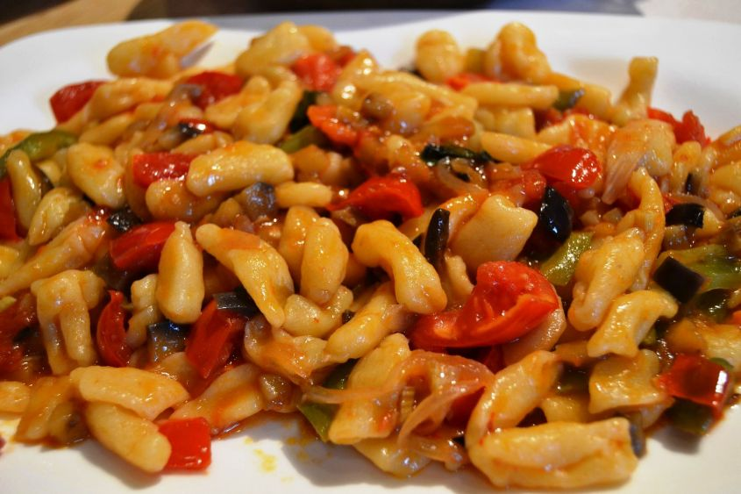
Il ragù di verdure è l’idea giusta per una bella pasta asciutta estiva: è leggero, profumato e ricco di colore, ed anche facile da fare. Inoltre potete usarlo anche per preparare un’ottima pasta fredda.
Ingredienti: 2 zucchine possibilmente con i fiori 1 peperone rosso 1 peperone giallo 1 melanzane piccole 1 kg di cipolle rosse di tropea circa ½ kg pomodori maturi 1 gambo di sedano olio d’oliva extra vergine q.b. sale q.b. basilico fresco q.b.
Preparazione:
- Lavate e pulite le verdure
- Tagliatele tutte a dadini
- Mettete le verdure, tranne i pomodori, in un tegame capiente con un po’ di olio e sale
- Fatele cuocere a fuoco vivo fino a che saranno appena morbide, unendo poca acqua calda di tanto in tanto
- Private i pomodori di semi e pelle, e tagliateli a dadini
- Unite i pomodori alle verdure nel tegame e continuate la cottura
- Continuate la cottura ancora un quarto d’ora
- Aggiustate di sale
- Usate questo super ragù di verdure per condire della pasta corta
- Unite un po’ di basilico fresco e di olio d’oliva crudo mentre condite la pasta
Consiglio:
E' possibile aggiungere un po' di peperoncino per esaltare il sapore.

